Конспект образовательной деятельности
в разновозрастной группе №3
на тему «Космические каникулы»

Кошелева Ирина Юрьевна
Воспитатель высшей квалификационной категории
Ковалёва Олеся Владимировна
Воспитатель первой квалификационной категории

Челябинск 2023 г.

Тема: Сюжетно-ролевая игра в разновозрастной группе «Космические каникулы».

Цель: создание условий для развития познавательных способностей детей в воспитательно-образовательном процессе посредством сюжетно-ролевой игры, учить детей брать на себя различные роли в соответствии с сюжетом игры.
Задачи:
1) Расширять представления детей о космосе: формировать представление об особенностях профессий, связанных с космосом.

2) Формировать игровую деятельность.
Совершенствовать и расширять игровые замыслы и умения у детей.
Формировать умения согласовывать свои действия с действиями партнёров, соблюдать в игре ролевые взаимодействия и взаимоотношения.

3)Воспитывать дружеские взаимоотношения между детьми, умение договариваться, спокойно разрешать конфликты.

Предварительная работа: рассматривание фотографий, иллюстраций к книгам о космосе, беседы с детьми о планете Земля, празднике 12 апреля – “День космонавтики”, о профессиях, связанных с космосом, чтение книги К.Булычёва "Каникулы в космосе или Планета пять-четыре".
Ход игры:
1. Дети старшего возраста стоят по кругу.
Воспитатель: Сегодня на нашу космическую станцию «Хвост кометы» пришли гости. Давайте поздороваемся.
Отгадайте загадку:
Океан бездонный, океан бескрайний,
Безвоздушный, темный и необычайный,
В нем живут вселенные, звезды и кометы,
Есть и обитаемые, может быть, планеты.
(Космос)

2. Воспитатель:
Как космос велик и прекрасен,
Как много загадок таит,
Но только умеющий думать
Любые загадки решит.

Используемые приемы ТРИЗ-технологии: - тренинг на классификацию объектов - «Четвертый лишний»;
- На чем можно подняться вверх над землей? Придумайте различные варианты.
Реальные: Самолете, космической ракете, дельтаплане, на воздушном шаре.
Сказочные: На птице, на ковре-самолете, на воздушном змее, на ядре, на драконе и т.д.
- Давайте выберем объект, на котором летают настоящие космонавты.
Космическая ракета.
- Верно, это ракета. (Фильм №1)

3. Презентация-фильм.
Ребята, совсем недавно наша страна отмечала замечательный праздник День космонавтики. С давних времен интересовал людей загадочный мир звезд и планет. Люди мечтали изучить небо, освоить космические пространства. А для этого нужно было построить комический корабль, при помощи которого можно было бы все увидеть, услышать, сфотографировать. Очень сложная задача стояла перед людьми. В работу включились инженеры- конструкторы, строители, авиамеханики, бортинженеры и многие люди других профессий.
И вот были созданы космические корабли, готовые бороздить космос.
Первыми в космос полетели собаки Белка и Стрелка.
В 1961 году 12 апреля героический космонавт Юрий Алексеевич Гагарин, наш россиянин, первый из людей покорил космос.
И все увидели, какая красивая наша планета Земля.
4. Пришло электронное письмо (конверт на экране).
Ребятам, нам пришло электронное письмо.
Давайте прочитаем: «Для детей с космической станции «Хвост Кометы».
"Дорогие ребята, мы узнали, что в вашем детском саду есть космическая станция Хвост Кометы. У нас сейчас каникулы. Мы хотели бы провести их вместе с вами и узнать о новых космических профессиях".
Дети из детского сада "Звёздочка" с планеты 5-4.
(Читали книгу Кира Булычёва " Каникулы в космосе или Планета Пять-четыре".
5. Воспитатель: Итак, к нас совсем скоро прилетят гости. Нам надо их встретить. О каких космических профессиях мы можем рассказать гостям с планеты 5-4?
(космонавт, бортинженер, инженер-конструктор, инженер-строитель, астроном, врач, космобиолог, менеджер по туризму).

6. Распределение ролей.
Воспитатель: Ребята, у меня есть секретный контейнер с предметами.
-Людям какой профессии принадлежит эта вещь? (телескоп)
-Кто сможет рассказать о профессии астронома?
-Кому эта вещь принадлежит?
(тюбик, линейка, дрель, градусник, лупа, билет)
-Надевайте костюмы, которые соответствуют выбранной вами профессии.
(Вешалка с костюмами). (Фильм №2)

7. Звук приземляющейся ракеты.
Появляются через космический тоннель дети младшего возраста.
-Здравствуйте ребята! Мы прилетели на космическом корабле с планеты 5-4.
-Мы хотели бы узнать про вашу космическую станцию.
Дети отвечают:
-Мы расскажем вам о космических профессиях, без которых наша космическая станция не смогла бы лететь в космос.
- Расскажу вам про космонавта.
-А я расскажу о профессии астронома.
-А я про инженера-конструктора и т.д.
-Я менеджер по космическому туризму.

-Проходите в наш офис. Мы вам дадим маршрутную карту туриста и билеты.

-Ваши каникулы будут интересными и незабываемыми!

Дети подходят и получают маршрутные карты туриста и билеты.
Проходят малыми группами по разным центрам.
Дети рассказывают о профессиях.
8. По сигналу собираются на кружок. Песенка юных космонавтов из мультфильма "Маша и Медведь". (Фильм №3)
Воспитатель:
Мы думали и веселились
И даже спорили порой!
Но очень подружились
За нашею игрой.
Игра, игрой сменяется,
Кончается игра,
Но дружба не кончается!
Ура! Ура! Ура!

Итог занятия:
Воспитатель:
-Ребята, вам понравилось играть?
-Как вы считаете, вы справились со своими ролями?
- Игра получилась интересной и увлекательной, потому что вы старались не ссориться , договаривались между собой, соблюдали правила игры, хорошо справились со своими ролями.
-А как может продолжиться наша игра?
-Каких героев (роли) мы можем придумать вместе с вами для игры ещё?
-Ребята, если вам понравилось играть, возьмите жёлтую ладошку, если понравилась, но вы хотите продолжить игру и поменяться ролями, возьмите оранжевую ладошку. Какое красивое солнышко у нас получилось.
Выход из игры.
-А сейчас мы попрощаемся с нашими гостями.
Предлагаю продолжить нашу игру.

Приложение к сюжетно-ролевой игре (примеры диалога с детьми)

Астроном
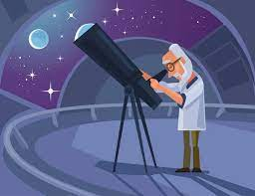
Я - астроном.
Я изучаю звёзды, планеты,
наблюдаю за ними.

Отгадайте загадку:
Есть специальная труба
В ней Вселенная видна.
Видят звёзд калейдоскоп
Астрономы в телескоп.

Посмотрите на звёзды и планеты в телескоп:
По порядку все планеты
Назовёт любой из нас:
Раз — Меркурий,
Два — Венера,
Три — Земля,
Четыре — Марс.
Пять — Юпитер,
Шесть — Сатурн,
Семь — Уран,
За ним — Нептун.
Я расскажу вам про созвездия. Созвездие — группа звёзд, объединённая общим названием. В давние времена люди давали имена этим созвездиям - названия животных или хорошо известных предметов. Самая яркая Полярная звезда, которая всегда указывает на север, находится в созвездии Малой Медведицы.
Вы сами сможете собрать из звёзд созвездия, а я скажу вам как они называются.
-На нашей космической станции есть планетарий, где мы можем наблюдать за звёздами, созвездиями, неопознанными летающими объектами, изучать их. Возьмите телескопы и проходите в планетарий.

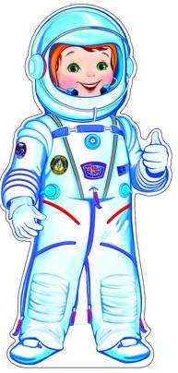
Космонавт
В космической ракете
С названием «Восток»
Он первым на планете
Подняться к звёздам смог.
Поёт об этом песни
Весенняя капель:
Навеки будут вместе
Гагарин и апрель.
Я - космонавт. Космонавт должен быть
сильным, смелым, ловким, отважным, решительным.
Скафандр защищает космонавта от жары, холода, от ударов.

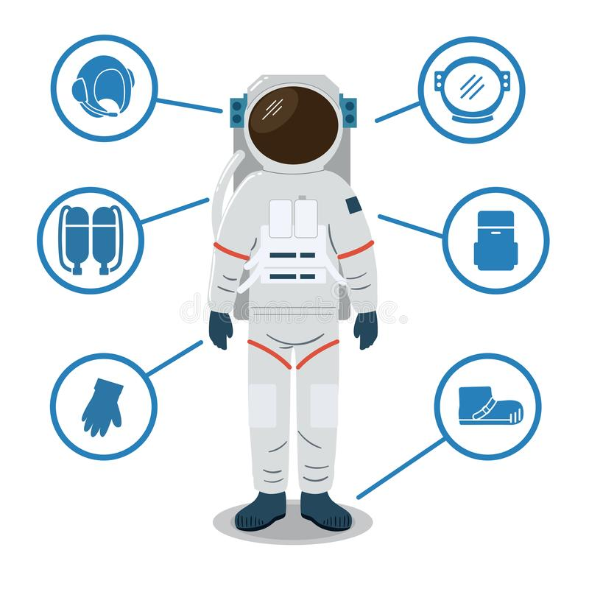
На спине у космонавта
специальный рюкзак,
где хранится
аккумулятор для электропитания,
радио для связи со станцией,
баллон с кислородом
и многое другое, даже еда и вода.

На голове шлем с солнцезащитным стеклом, который соединяется шлангом с кислородным баллоном в рюкзаке.

Под шлемом мягкий шлем с микрофоном и наушниками.

На руках перчатки. Могут надуваться.

На ногах ботинки с толстой подошвой.

Специалист по космической медицине.

Врач
Отгадайте загадку:
Кто у постели больного сидит?
И как лечиться он всем говорит.
Кто болен – он капли предложит принять.
Тому, кто здоров, - разрешит он летать.

Врачи осматривают космонавтов
перед полетом,
во время полета дают рекомендации
и по возвращении на Землю,
наблюдают за состоянием их здоровья.

Осмотр (измерить температуру, давление, рост, вес, послушать)
Космонавты должны делать зарядку: (тренировка на тренажёрах)
Чтобы космонавтом стать, надо потрудиться:
День с зарядки начинать и нельзя лениться. (Хлопают в ладоши)
Раз, два, три, четыре – в космос мы лететь решили! (Маршируют)
Чтобы в космос полететь (Руки вверх)
Нужно многое уметь. (Руки на пояс)
Влево, вправо наклонись (Наклоны)
И нисколько не ленись! (Погрозить пальчиком)
Руки вверх, вперед и вниз,
Космонавтом становись!
К полёту в космос готовы!

Инженер-конструктор ракет
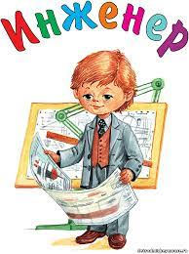
Я – инженер конструктор.
Я работаю в конструкторском бюро.

Вначале я придумываю и делаю чертёж
на листе бумаги с помощью линейки,
треугольника, циркуля, карандаша и
других инструментов.

Затем выполняю чертеж на компьютере.
Работа инженера-конструктора требует большого внимания.
Поэтому инженеру-конструктору необходимо выполнять гимнастику для глаз.

Нам тоже полезно ее выполнить.

Мы звёздочку увидели -
Глазки вверх подняли.
Вот звёзды полетели -
Глазки вправо посмотрели.
Вот звёзды полетели -
Глазки влево посмотрели.
А теперь звезда внизу -
Глазки закрываем,
Глазки отдыхают.
Давайте сделаем ракету по модели.

Инженер – строитель

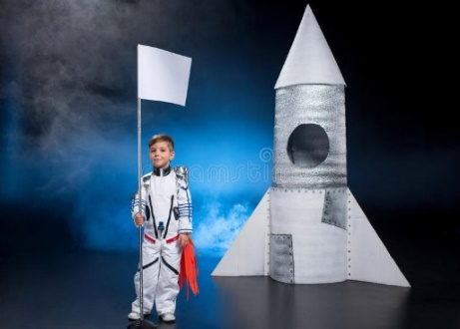
Я – инженер-строитель и
строю ракеты по чертежу.
Я работаю на космодроме.

Космодром – это территория,
предназначенная для запуска
ракеты в космос.
На космодроме располагаются
здания и сооружения по сборке ракет и космических аппаратов, есть заправочная станция, в которой космические аппараты заправляются топливом, стартовая площадка, откуда производится запуск ракеты.
Давайте вместе построим ракету.

Космобиолог

Я - учёный, космический биолог.
В нашей лаборатории мы проводим
исследования,
опыты, эксперименты,
выращиваем растения, наблюдаем
за их ростом в условиях
космоса.
Давайте вместе с вами посадим цветы. А летом мы будем любоваться их красотой и вспоминать наше увлекательное приключение.
Для этого надо взять горшочек с землёй.
Затем положить семена, засыпать их землёй и полить водой.
И ждать, когда появятся ростки. Горшочек надо поставить на солнышко и поливать каждый день.
Космический песок. Предложить сделать из формочек фигурки, найти космические камни в песке с помощью кисточки.

Менеджер по космическому туризму

-Я менеджер по космическому туризму.
Менеджер разрабатывает программу
путешествия и интересные
экскурсии, общается с туристом.
-Проходите в наш офис.
Мы вам дадим маршрутную карту
туриста и билеты.
Ваши каникулы будут
интересными и незабываемыми!

Инженер бортового оборудования (бортинженер)
Я отвечаю за правильную работу всех приборов. Я расскажу как
мы готовим нашу ракету к полёту.
Перед полётом ракеты на другие
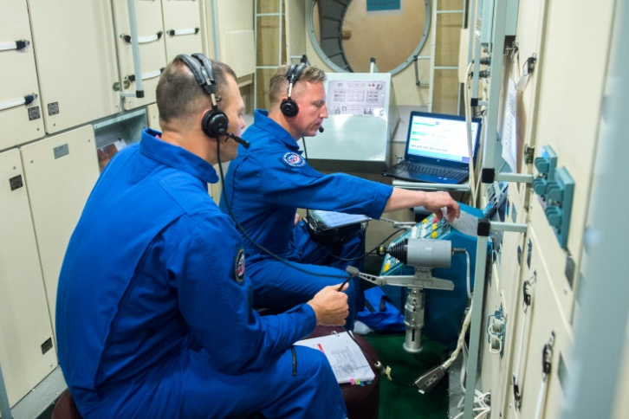
планеты отдаю команды:
- Механики, осмотрите наш
космический корабль и
доложите о готовности.
Техник:
-Космический корабль
готов к взлету.
Бортинженер:
-Проверить скафандры и кислород!
Техник:
-Есть проверить скафандры и кислород!
Бортинженер:
- Проверить радиосвязь!
Техник:
- Есть проверить радиосвязь!
Бортинженер:
-Приготовиться к старту!
Техник:
Есть приготовиться к старту!
Бортинженер:
-Ключ на старт!
Техник:
- Есть ключ на старт!
Бортинженер:
- Внимание! До старта осталось 10 секунд.
Считаем: 10-9-8-7-6-5-4-3-2-1 Пуск!
После этого мы можем лететь к дальним планетам.

